МИНОБРНАУКИ РОССИИ

Федеральное государственное бюджетное образовательное учреждение высшего образования

НИЖЕГОРОДСКИЙ ГОСУДАРСТВЕННЫЙ ТЕХНИЧЕСКИЙ

УНИВЕРСИТЕТ им. Р.Е.АЛЕКСЕЕВА

Институт радиоэлектроники и информационных технологий

Кафедра информатики и систем управления

Создание веб-сайта

ПОЯСНИТЕЛЬНАЯ ЗАПИСКА

к Отчету по лабораторной работе

по дисциплине

Информатика

РУКОВОДИТЕЛЬ:

________________ Савкин А.Е

СТУДЕНТ:

________________ Мещеряков А.А

______________________

Работа защищена «___» ____________

С оценкой ________________________

**Задание к выполнению лабораторной работы № 2**

**Создание веб-сайта**

**Задание на лабораторную работу:**

Создать веб-сайт по критериям

**Цель работы:**

Научиться создавать веб-сайты

**Ход работы:**

*Код страницы Main:*

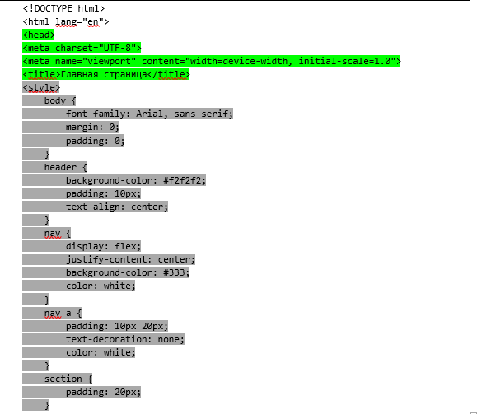

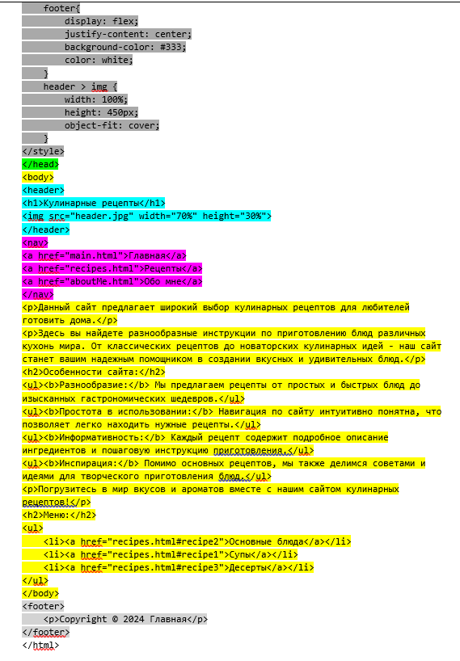

Главная страница:

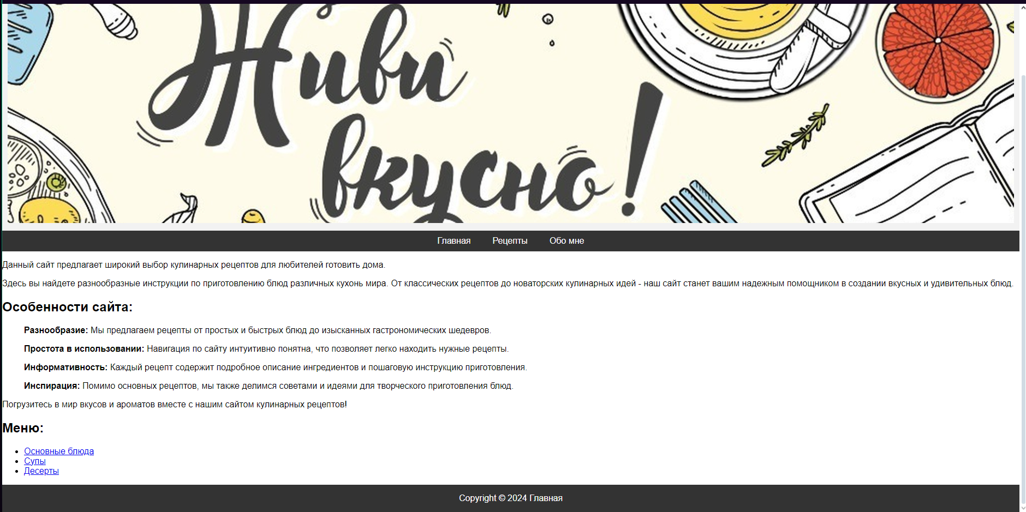

**Вывод:**

Научились создавать веб-сайты по критериям.